C#是区分大小写的，C#中的string和String之间的关系是：

MSDN中对string的说明：string is an alias for String in the .NET Framework。string是String的别名而已，string 就是System.String。string是C#中的类，String是Framework的类，C# string映射为Framework的String。如果使用string，编译器会把它编译成String，所以如果直接用String就可以让编译少做一点点工作。

如果使用C#，建议使用string，比较符合规范。

很多编程指导原则中推荐这样一种使用方法：当你使用对象时用string，当作类时用String，例如string s = String.Format(“Hello,{0}.”, “World”)。

还有一种情况：string是C#保留的关键字，而String是类名（不是保留关键字）。

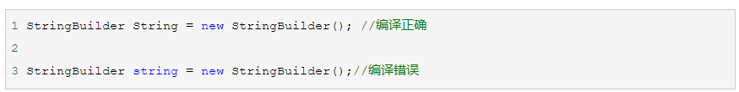

String只能在声明using system；语句之后才能使用。而string不必。